第四届中国激光技术及产业发展大会

暨首届光载信息技术大会策划执行服务询价函

致各潜在投标人：

第四届中国激光技术及产业发展大会暨首届光载信息技术大会策划执行服务将进行公开招标。现进行招标前的询价，请有意向的潜在投标人针对《第四届中国激光技术及产业发展大会暨首届光载信息技术大会策划执行服务询价说明》填写《第四届中国激光技术及产业发展大会暨首届光载信息技术大会策划执行服务询价回函》（后附格式）并盖章，于2025年4月21日17：30前将填写并盖章后的《第四届中国激光技术及产业发展大会暨首届光载信息技术大会策划执行服务询价回函》（后附格式）扫描件发送至：[xiet@szbay.com，yangqiaofei@sztc.com，本项目联系人：谢工、杨工；联系电话 13342919265](mailto:xiet@szbay.com，yangqiaofei@sztc.com，本项目联系人：谢工、杨工；联系电话%2013342919265)、17688966647。

特别说明：潜在投标人本次报价不作为本项目的投标报价，投标人的投标报价以投标人递交的正式投标文件为准。

附件：1、《第四届中国激光技术及产业发展大会暨首届光载信息技术大会策划执行服务询价回函》

2、《第四届中国激光技术及产业发展大会暨首届光载信息技术大会策划执行服务询价说明》

3、《第四届中国激光技术及产业发展大会暨首届光载信息技术大会方案》（初稿）

深圳湾宝龙生物创新投资发展有限公司

2025年4月18日

**附件1：第四届中国激光技术及产业发展大会暨首届光载信息技术大会策划执行服务询价回函**

1. 单位名称： **（加盖公章）**
2. 单位联系人：
3. 联系电话、传真及电子邮箱：
4. 是否愿意参加本项目的公开招标活动：
5. 报价要求：

本次报价需根据附件提供的详细清单按项报价，并提供报价书电子文件，最后核算总价。

附件表一：第四届中国激光技术及产业发展大会暨首届光载信息技术大会策划执行服务报价清单

|  |  |  |  |
| --- | --- | --- | --- |
| 序号 | 项目名称 | 金额（元） | 备注 |
| 一 | 设备搭建 |  |  |
| 二 | 物料制作 |  |  |
| 三 | 设备租赁 |  |  |
| 四 | 执行人员 |  |  |
| 五 | 人工运输 |  |  |
| 六 | 税费 |  | 备注税点 |
| **合计** | |  |  |

特别说明：本次报价不作为本项目的投标报价，投标人的投标报价以投标人递交的正式投标文件为准。

**附件2：《第四届中国激光技术及产业发展大会暨首届光载信息技术大会策划执行服务询价说明》**

**特别说明：**

**1、报价不作为潜在投标人的投标报价，投标人的投标报价以投标人递交的正式投标文件为准。**

**2、本询价说明仅供参考，最终内容以正式发出的招标文件为准。**

## 一、项目概况

## 1.项目位置及范围

龙岗宝龙生物药创新发展先导区项目（以下简称项目）位于龙岗区宝龙南约片区宝龙科技城西部，项目西邻龙岗大运中心，北靠龙岗中心城，东接坪山中心区，项目北侧为宝荷路，东侧为比亚迪厂区，项目总占地面积为50ha,包括13宗地。基地周边自然山体环绕，毗邻牛坳水库、炳坑水库、铜锣径水库、八仙岭、东部华侨城、峦山谷郊野公园。周边环境优美，自然资源、景观价值优越。项目周边交通条件便利，临近东部过境高速公路、沈海高速和轨道交通线14号线宝荷站（在建）、23号线及31号线（远期规划），与市中心、宝安机场、莲塘口岸构建30分钟交通圈。

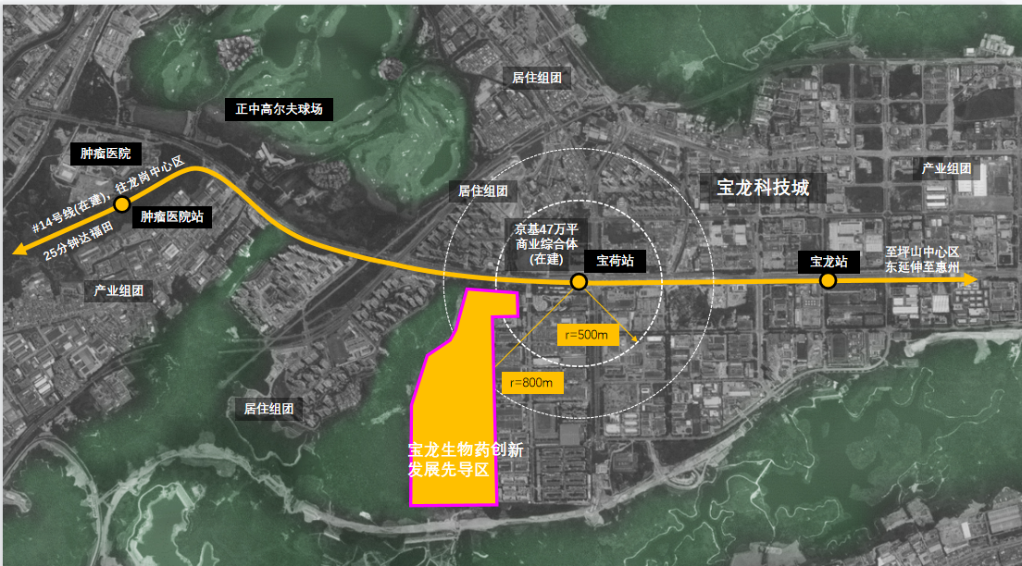

## 2.项目背景

龙岗区作为深圳市产业大区、创新强区，是深圳产业发展的“硬核力量”，当前，龙岗区正锚定粤港澳大湾区战略性新兴产业和未来产业新高地目标，加速布局光载信息、人工智能、生物医药、高端医疗器械等新兴和未来赛道。龙岗区作为深圳市首个光载信息未来产业重点承载区，已聚集130余家光载信息相关企业和40多个创新平台，形成了龙头企业引领、产业集群初具规模的良好态势，可以为光载信息企业提供完备的产业链支持。

龙岗宝龙生物药创新发展先导区项目作为深圳首批AI+药械专业园区，重点引进光载信息、生物医药、高端医疗器械、人工智能与机器人、新一代电子信息技术等高新技术产业，全力打造“政策适配、空间多元、服务精准”的创新产业生态。

## 二、招标工作范围

本次招标项目服务范围包括在采购人指定地点为深圳湾宝龙生物创新投资发展有限公司提供第四届中国激光技术及产业发展大会暨首届光载信息技术大会执行、现场搭建、物料制作、流程管控等服务。本次大会将广泛邀请各大高校、研究院所、全国重点实验、国家工程中心、行业应用单位，技术开发机构，以及集成电路、先进制造、生物医疗、空间信息、人工智能、智能汽车、航空航天、新材料等用户单位，为各类采购合作需求提供现场对接、成果展示的交流平台。大会还将进行多场技术交流、项目路演、人才招聘、对接洽谈等活动，届时还将组织参会企业去到先导区现场参观交流，借此吸引企业入驻项目，共助光载信息产业成果转化落地。

本次招标项目服务内容包括但不限于完成大会场景的相关搭建，不限于舞台、灯光、音响、展示板等相关活动物料，完成企业展区的搭建、电力部署及相关展位内容运营工作、活动现场管控等，具体如下：

（1）会场布置：会场人流动线、外场、舞台区的搭建布置。

（2）企业展位：展位制作搭建。

（4）现场物料：采购仪式装置、活动物料定制、制作、安装及运输等。

（5）设备搭建：设备租赁及搭建。

（6）会务服务：摄影摄像师、灯光音响师、会务执行、现场管控、活动前后布置与清场等；

（7）其它：成功举办本次活动所涉及的各类工作。

（以上内容详见附件表一：第四届中国激光技术及产业发展大会暨首届光载信息技术大会策划执行服务报价清单）

**三、交付成果**

各服务成果均应提供至少书面文本一套及电子文档一套（版权归项目所有），有形的交付载体需以发包人验收确认为准。

**附件3：《第四届中国激光技术及产业发展大会暨首届光载信息技术大会方案》（初稿）**

激光技术领域在科技、经济军事等领域发挥着越来越重要的作用。新一轮科技革命和产业变革与我国加快转变经济发展方式形成历史性交汇，为我国实施创新驱动发展战略提供了难得的重大机遇。在此背景下，由中国光学工程学等机构共同发起组织“第四届中国激光技术及产业发展大会”，活动包括技术交流、产业发展论坛，成果展示对接、项目路演等多项活动，汇聚百余位行业专家、企业家、知名咨询机构及投融资机构，合作媒体。届时激光行业各企业、科研院所、高等院校的优秀成果、技术及产品将参加大会交流和产品展示，同时组委会还将邀请航空制造，智能制造，精密制造，电子/半导体工业，显示，航空航天，激光增材制造(3D打印)等应用部门到会并共同交流。组委会致力于将会议交流和产业对接有机结合，合力打造成一场高规格、高水平的先进激光制造业产业应用盛会。

**一、时间地点规模**（暂定）

时间：2025年5月24日9:00-18:30

地点：深圳市龙岗区珠江皇冠假日酒店

规模：450-500人

**二、活动主要组织架构**（拟）

**主办单位：**中国光学工程学会

**承办单位：**中国光学工程学会激光技术及应用专业委员会

深圳大学

深圳市光载信息产业联盟

**联办单位：**深圳湾宝龙生物创新投资发展有限公司

**协办单位：**中国科学院空天信息创新研究院、空军工程大学航空动力系统与等离子体技术全国重点实验室、清华大学深圳国际研究生院、深圳大学物理与光电工程学院、广东工业大学、华南师范大学、西安交通大学、华为技术有限公司、通快(中国)有限公司、深圳市大族激光科技股份有限公司、深圳市杰普特光电股份有限公司、深圳市星汉激光科技股份有限公司。

**三、大会议程**

**（一）开幕式**

09:00-12:00 大会开幕式及主旨报告

1. 领导嘉宾致辞

拟邀请产业领域知名院士及市领导致辞

1. 龙岗区光载信息产业推介

拟邀请区领导推介

3.“光载信息产业创新联盟”成立仪式、颁发聘书

4.大会主旨报告（暂定）

技术创新专题一、半导体激光材料、器件及激光器

技术创新专题二、光纤激光材料、器件及激光器

技术创新专题三、人工晶体材料及全固态激光器

技术创新专题四、超快激光技术

**（二）分主题会议、产业对接活动**

09:00-17:00 分主题系列论坛（暂定）

产业应用论坛一、智能激光焊接与新兴能源装备应用（聚焦民用新一代反应堆、超大型海上风电场、海洋油气平台、光伏等应用）

产业应用论坛二、激光技术与汽车智能制造应用（聚焦新装备工艺、新材料，助力整机厂降本增效）

产业应用论坛三、空间激光通信应用

产业应用论坛四、微纳制造、增材制造与航空航天应用

产业应用论坛五、激光雷达与应用（聚焦智能驾驶、环境应用）

17:00-18:30 先导区现场参观

**（三）光与光载信息信息三年优秀成果展**

08:30-18:00 围绕激光器件、激光制造、光通信，光计算，光感知、光医疗、光显示等产业组织“激光与光载信息信息三年优秀成果展”，规模约30家企业。